**SIMULADO LICEU 02 – 2º ANO**

**Conteúdo: Capítulo 6**

**Questão 01 - (FCM MG/2019)** A palavra *malária* significa “mau ar”. Ela vem das palavras italianas *mal aria* porque, durante muitos séculos, pensou-se que essa doença era causada por cerrações venenosas e vapores deletérios emanados de pântanos baixos. Sua causa, porém, é um parasito microscópico que talvez seja o maior responsável por mortes humanas em todos os tempos.

(LE COUTEUR, P; BURRESON, J. *Os botões de Napoleão: as 17 moléculas que mudaram a história*.  
Rio de Janeiro: Zahar, 2006, p.301).

Esse parasito microscópico é um ser:

**a) unicelular eucariota.**

b) unicelular procariota.

c) pluricelular eucariota.

d) pluricelular procariota.

e) unicelular ou pluricelular eucariota.

**Questão 02 - (FPS PE/2018)** A estrutura de locomoção é um dos critérios utilizados para classificar os protistas. Com base nesse critério, é correto afirmar que o *Paramecium* é um

a) flagelado.

b) foraminífero.

c) heliozoário.

**d) ciliado.**

e) radiolário.

**Questão 03 -** O mecanismo reprodutivo que ocorre na maioria dos amebozoários, heliozoários e radiolários, sugerido pela tirinha abaixo, é um processo biológico, relativamente simples, que dá origem a células-filhas com a mesma informação genética da célula-mãe.

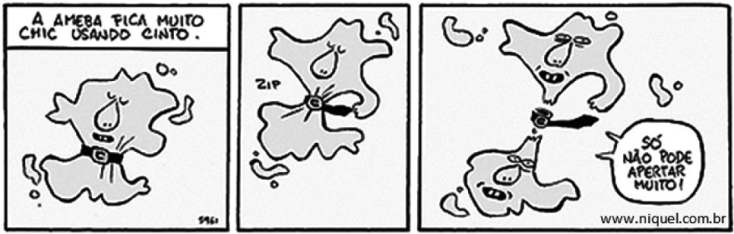

Assinale a alternativa que apresenta o tipo de reprodução desses protozoários sugerido na tirinha.

a) Co-dominância haploide-diploide

**b) Clonal por divisão binária**

c) Sexuada por fissão múltipla

d) Clonal por partenogênese

e) Sexuada por bipartição

**Questão 04 - (Centro Universitário de Franca SP/2016)** A imagem representa o protozoário *Trypanosoma ssp*.

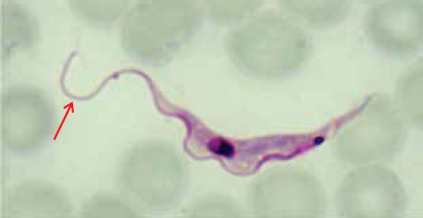

(http://blogs.biomedcentral.com. Adaptado.)

A estrutura celular apontada na imagem é útil para o micro-organismo porque é usada para

a) a sua reprodução.

b) a sua regulação térmica.

c) a síntese proteica.

**d) o seu deslocamento.**

e) o seu controle osmótico.

**Questão 05 - (ETEC SP/2019)** A construção de instalações sanitárias adequadas, tais como privadas, esgotos e fossas sépticas, que diminuem a eutrofização e impedem a contaminação da água e de alimentos, são formas de prevenção da doença descrita:

Parasitose humana adquirida ao se ingerir cistos (formas de resistência) presentes na água ou em alimentos contaminados com fezes de pessoas doentes. No interior do intestino, a parede do cisto se rompe, libertando os parasitas, que invadem as glândulas da parede intestinal, onde passam a se alimentar de tecidos do hospedeiro. Esses locais podem inflamar-se e romper-se, liberando sangue, muco e milhares de parasitas, muitos já na forma de cistos, que serão eliminados com as fezes. Entre os sintomas dessa parasitose, destacam-se diarreias e dor de estômago e, em casos mais graves, ocorrem diarreias com sangue e a pessoa pode tornar-se anêmica.

A doença parasitária descrita é denominada

**a) amebíase.**

b) dengue.

c) hepatite.

d) malária.

e) teníase.

**Questão 06 - (Mackenzie SP/2018)** Algumas doenças humanas são causadas por protozoários pertencentes ao Filo Mastigophora, como mostra o quadro abaixo.

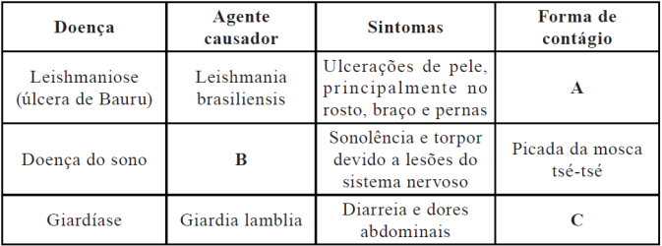

A, B e C, devem ser preenchidos correta e respectivamente por

**a) Picada do mosquito-palha, *Trypanossoma gambiensis* e ingestão de água ou alimentos contaminados.**

b) Picada do mosquito *Culex*, *Trypanossoma cruzi* e ingestão de verduras mal lavadas.

c) Picada do mosquito *Anopheles*, *Trypanosoma gambiensis* e ingestão de carne de porco.

d) Picada do inseto barbeiro, *Trypanosoma cruzi* e ingestão de alimentos contaminados.

e) Picada do mosquito *Anopheles*, *Trypanosoma cruzi* e ingestão de água não potável.

**Questão 07 - (UEFS BA/2018)** A imagem representa o ciclo de vida do parasita humano que causa a giardíase.

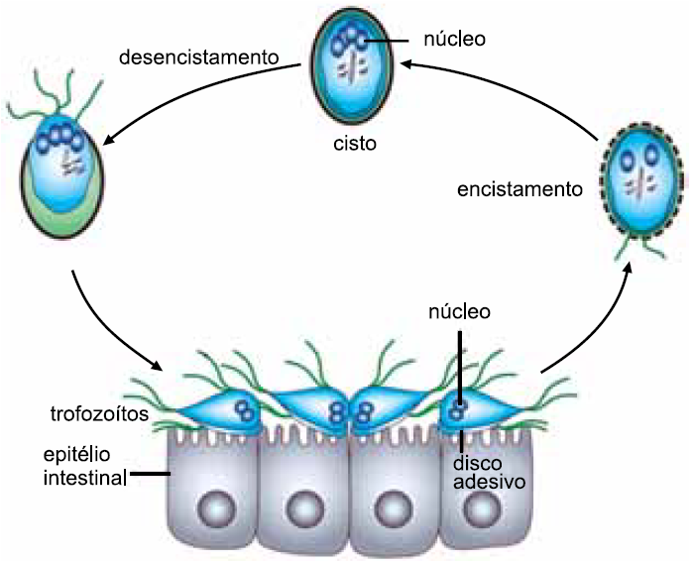

(www.nature.com. Adaptado.)

O ser humano adquire giardíase por meio

a) do banho recreativo em lagoas com caramujos contaminados por cistos.

b) da picada e das fezes de insetos portadores de trofozoítos.

c) do contato com o hospedeiro intermediário portador de trofozoítos.

d) da transfusão de sangue contendo cistos ou trofozoítos.

**e) da ingestão de alimentos ou água contaminados por cistos.**

**Questão 08 – (G1 - CPS 2015)** Observe a tirinha que mostra imagens vistas ao microscópio.

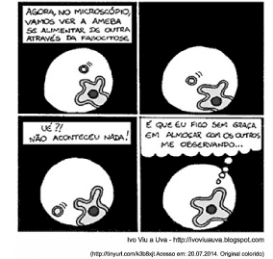

Sobre o ser vivo apresentado na tirinha, é correto afirmar que:

a) é pIuriceIuIar e microscópico.

b) realiza a reprodução por meio do processo de fagocitose.

c) apresenta tecidos especializados à obtenção de alimento.

d) é autótrofo, pois se alimenta de fungos, bactérias e de outros microrganismos.

**e) forma pseudopodes ou falsos-pés, relacionados à movimentação e a obtenção de alimento.**